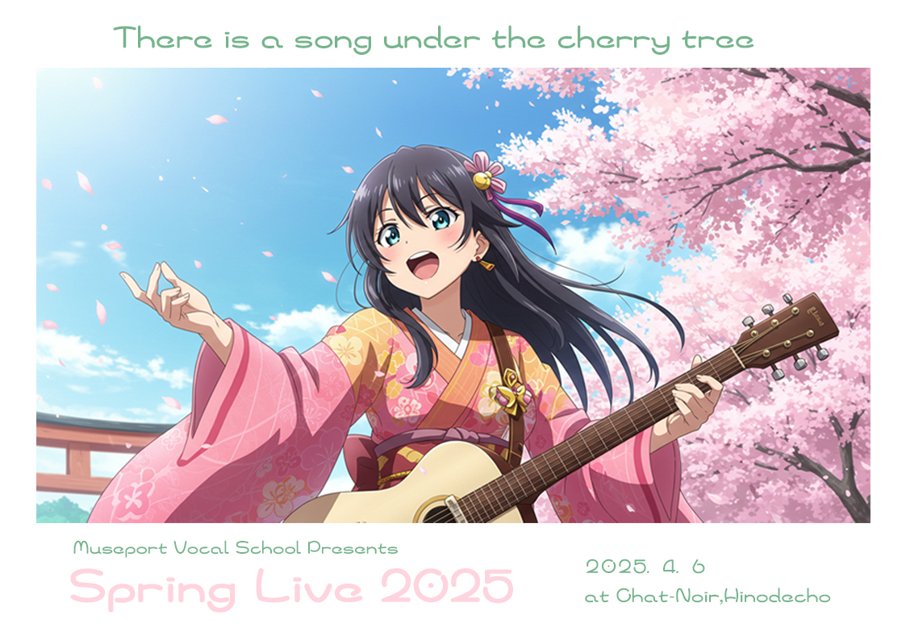**Museport Vocal School Presents**

**-Spring Live 2025-**

|  |  |  |  |
| --- | --- | --- | --- |
| Ａブロック[Band](15:15～)  吉野ユウヤ[pf.]、平野雅己[gt.]、高健太郎 [bs.]、佐藤トゥール [ds.]   1. デーモン小暮（オクレ）閣下 2. かわすみさん 3. MoMo 4. KAORU 5. あやね 6. 若月レオ 7. てい子 8. Miki 9. みあ乃 10. シュウ 11. ひでこさん 12. あおやぎさん 13. ちゅうさん 14. とと君 15. FUMIE | Bブロック [弾き語り](17:00～)   1. Love Museport’s, Inc. 2. のぶお 3. カカ王 4. kazumi 5. しばちゃん 6. 椿さん 7. たかお | | Ｃブロック [Band](18:00～)  吉野ユウヤ[pf.]、平野雅己[gt.]、高健太郎 [bs.]、佐藤トゥール [ds.]   1. Boo-Foo-Woo 2. Takuji 3. Riko 4. まきさん 5. げんちゃん 6. funa 7. kako 8. ひろしさん 9. おっち 10. なおみ 11. ねこまたぎ 12. MISA 13. MANA 14. はたさん 15. souta |
| ☆日時：2025年４月6日(日) Open 15:00 Start 15:15  ☆会場：日ノ出町「シャノアール」(京浜急行 日ノ出町駅徒歩1分)  横浜市中区日ノ出町1-76-1インペリアル横浜パークサイド104  ☆TEL ：045-242-9784 /080-1302-8620(大西）    ☆打ち上げあり！（会場にて。出演者もお客様も参加自由！）    横浜市港南区上大岡西1-11-7第10オーヴァルビル7F  フリーダイヤル　0120-941-175(無料体験レッスン受付中！) | | ミュージシャン  **●佐藤トゥール（ドラムス）**：このバンドのバンマス。国内ではチッコ相馬、アメリカではバーナード・パーディ（アレサ・フランクリンのバンマス）に師事、セッションミュージシャンとしてナオミ・グレース、デイブ平尾、高橋ゲタ夫、中牟礼貞則など幅広いジャンルのミュージシャンと共演。リーダーバンド「大気開放」では田中晋（T-SQUARE）＆ 吉野ユウヤと活動し、平野雅己リーダーバンド「Masaquito Azul」では高橋ゲタ夫と共に欠かせないリズムユニットとして活動中。 **●吉野ユウヤ（ピアノ）**：作曲家 & アレンジャー。偶然にも加藤まみ先生が「歌に目覚めた」きっかけとなったTVアニメ『夢色パティシエール』の「いちごのミラクルール」は彼の作品。『毎日かあさん』主題歌・BSフジ世界名作劇場『こんにちは アン』の「ヒカリの種」・数々のCMソング等を手掛け、2015年、アルバム「Red Cloud」「SHIN-KA」「DeepDive」をリリース。前川清・島津亜矢・水森かおりらの舞台音楽監督、近年は香西かおりの新曲「澪標」のアレンジを担当。  **●平野雅己（ギター）**：ジャズ、ソウル、ファンクからロック、メタルまで多彩なジャンルを弾きこなすマルチギタリスト。サポート、レコーディング・ミュージシャンとして活動中。17歳で渡米し、シカゴで音楽修行中には世界的ギタリスト牧野元昭に師事する。ベーシストの高橋ゲタ夫を迎えたリーダーバンド「Masaquito Azul」ではオリジナル曲とボーカルもこなす。初心者歓迎のジャムセッション「すくのびセッション」も定期開催中。  **●高（たか）健太郎（ベース)**：クランウェルツノガエルの「ジャバくん」と共に暮らす静かなるベーシスト。ラテンジャズビックバンド「リズムソサエティーオーケストラ」を経て都内を中心に活躍している。アニソン歌手片桐圭一のサポート、日テレ系ドラマ「マイボス☆マイヒーロー」ではキャストの演奏指導を行い、自らも出演。年間200本を超えるライブを行うと共に「N.T.K BASS SCHOOL」を経営し、ミュージシャンのためのポータルサイト「ベース博士」への定期連載もこなす。 | |